常州市滨江中学化学组活动记录表
活动时间：2020年12月25日
活动地点：新桥初中
活动参与人员：全组化学教师
活动具体内容（附照片文字）：
情境教学 聚焦素养 落实育人
全组教师来到新北区新桥初级中学。本次活动特别邀请了无锡市滨湖区教师发展中心朱韶红老师作了题为《例谈基于真实情境的主题式复习》的讲座。朱老师从学科核心素养的应然追求、落实学科观念的必经途径、知识情境素养的关系、目前复习课堂的现状分析、例析教学评一体化的复习课堂、基于真实情境的中考评价六个方面发表自己独到的见解，引发教师思考，给我们带来了一场收获颇丰的视听盛宴。
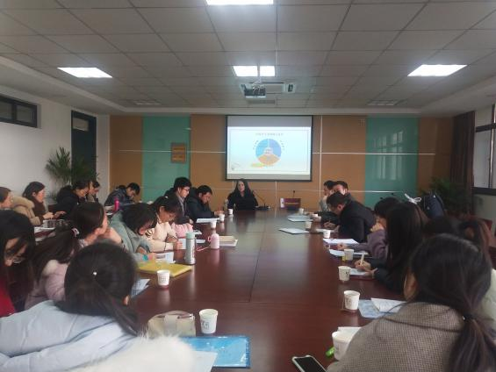
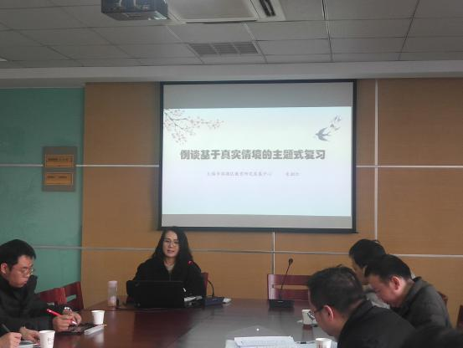
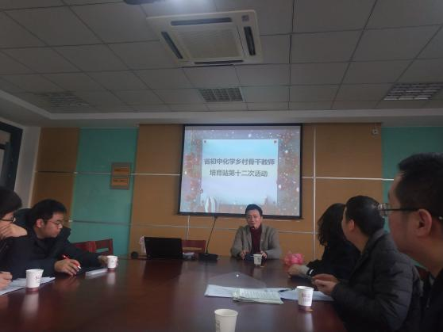
朱老师从中国学生发展核心素养谈到化学学科核心素养，通过防火门、燃气爆炸、太湖蓝藻事件、新冠疫情期间消杀剂的使用等真实复杂情境来引发我们的思考，化学学科要解决的问题究竟是什么？简而言之就是用正确的观念做正确的事。谈到初中化学学科核心素养，朱老师有独到的见解，她认为应该是科学观念与应用、科学思维与创新、科学探究与实践、科学态度与责任。第二点落实学科观念的必经途径一出来，朱老师就抛出了一个令人深思的问题：化学课程要教给孩子什么？当学生将具体的化学事实性知识都忘记的时候，在他头脑中“剩下的东西”是什么？朱老师从化学观念及其含义、化学教学的价值、化学学习的基本领域、化学基本观念体系、化学基本观念的价值等方面有高度、有深度地进行剖析，化学教给孩子的是植根于他们头脑中的化学基本观念。
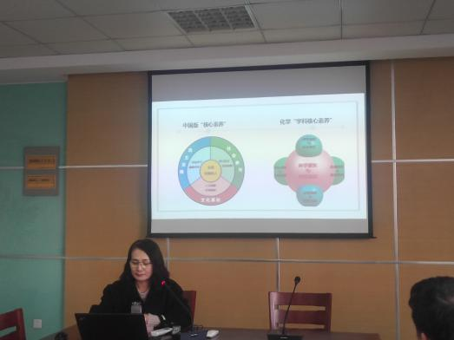
教育只有一个主题，那就是五彩缤纷的生活。朱老师通过介绍情境教学发展史，重新审视复习课的教学目标，提出复习课教师应该由简单地巩固知识到积累经验、形成方法、培养能力，最终达到深度理解和提高素养的高度，这样才可以基于真实情境开展课堂教学，进行学业评价，渗透核心素养，实现终身学习。
最后，朱老师分享了基于真实情境的教学设计如酸的性质复习、元素化合物的知识、《物质的化学变化》专题复习、《我们周围的空气》复习等。朱老师通过生动的课例指导我们复习课要首先设置问题引发学生思考，再对学习目标进行叙写，进而设计真实的学习活动。同时朱老师也和我们分享了无锡中考试卷中真实情境下的题目，非常值得我们思考和学习。
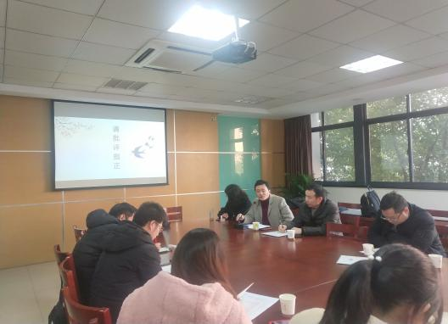
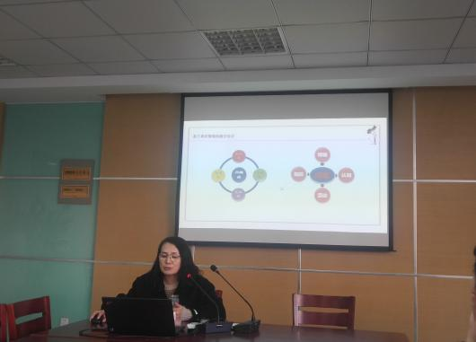

讲座结束后，周文荣校长进行了总结，他认为朱老师的讲座有高度、有深度、有广度、有效度，既有理论高度，又有实践操作。培育站的老师创新课堂设计的能力还有待提升，我们应该提升教学设计立意，逐步实现从知识解析到概念转变、观念建构、素养发展的飞跃。
本次活动拓宽了学员们的视野，让我们触摸了最新的学科教室及学习方式，又让我们沉淀下来，反思了自己的课堂教学设计。我们将紧跟时代的步伐，且思且行且成长！

记录人：徐懿
日期：2020年12月25日

